## 第3讲　地球公转的意义

## 训练9　地球公转特征　太阳直射点的回归运动

(2023·江苏盐城射阳中学校考)右图为“地球光照图”，图示半球为东半球，箭头所示方向为地球公转方向。据此完成1～3题。

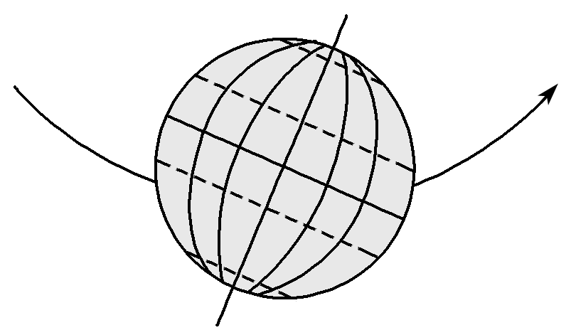

1．该光照图所示节气为(　　)

A．春分 B．夏至 C．秋分 D．冬至

2．该日后六个月内，地球公转速度(　　)

A．逐渐减慢 B．逐渐加快

C．先减慢，再加快 D．先加快，后减慢

3．图示时刻，北京时间为(　　)

A．3：20 B．14：40 C．15：20 D．20：40

二十四节气是中华民族古老文明和智慧的结晶，现已正式列入联合国教科文组织人类非物质文化遗产名录。读“二十四节气示意图”，完成4～5题。

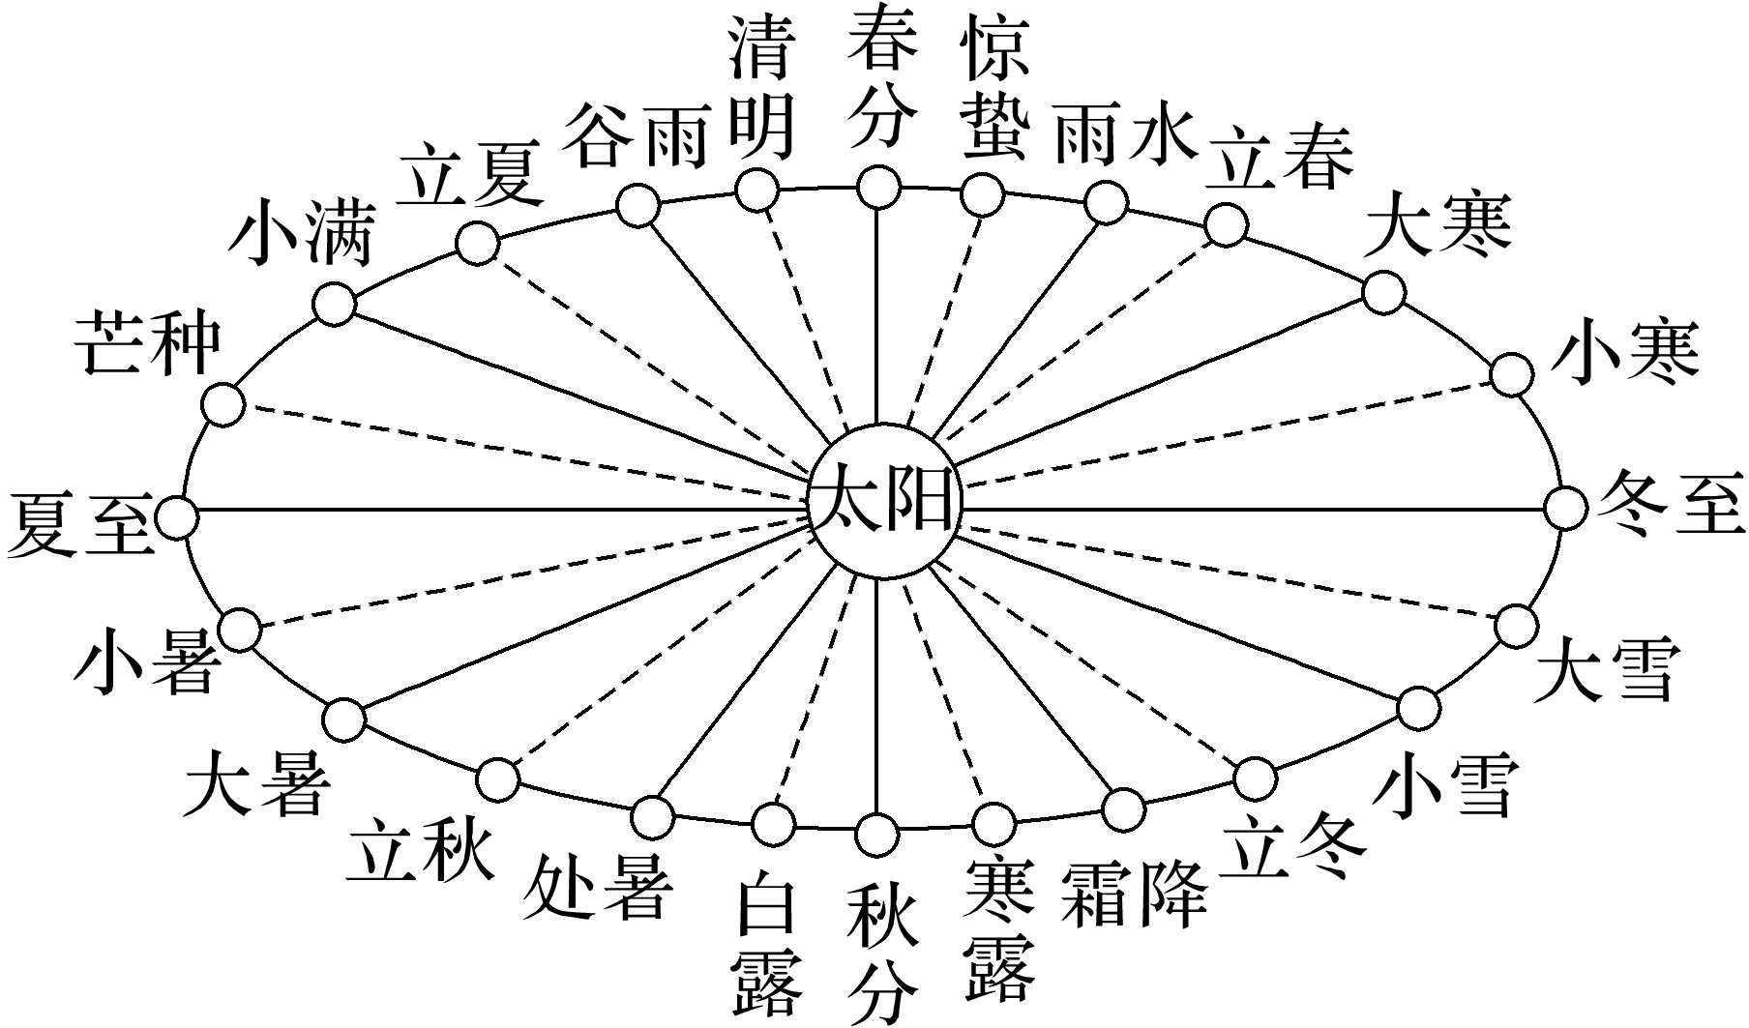

4．我国国庆节(10月1日)期间，最接近的节气是(　　)

A．立秋 B．白露 C．寒露 D．小雪

5．下面的时间段中，太阳直射点在南半球且向北移动的是(　　)

A．春分→清明 B．小暑→大暑

C．霜降→立冬 D．小寒→大寒

6．(2024·江苏徐州质检)阅读图文资料，完成下列要求。(10分)

由于黄赤交角的变化(图1)，回归线在地表每年移动14.7米，这使得我国最早的北回归线标志碑(位于台湾省嘉义市，建于1908年，图2)目前并不位于北回归线上。

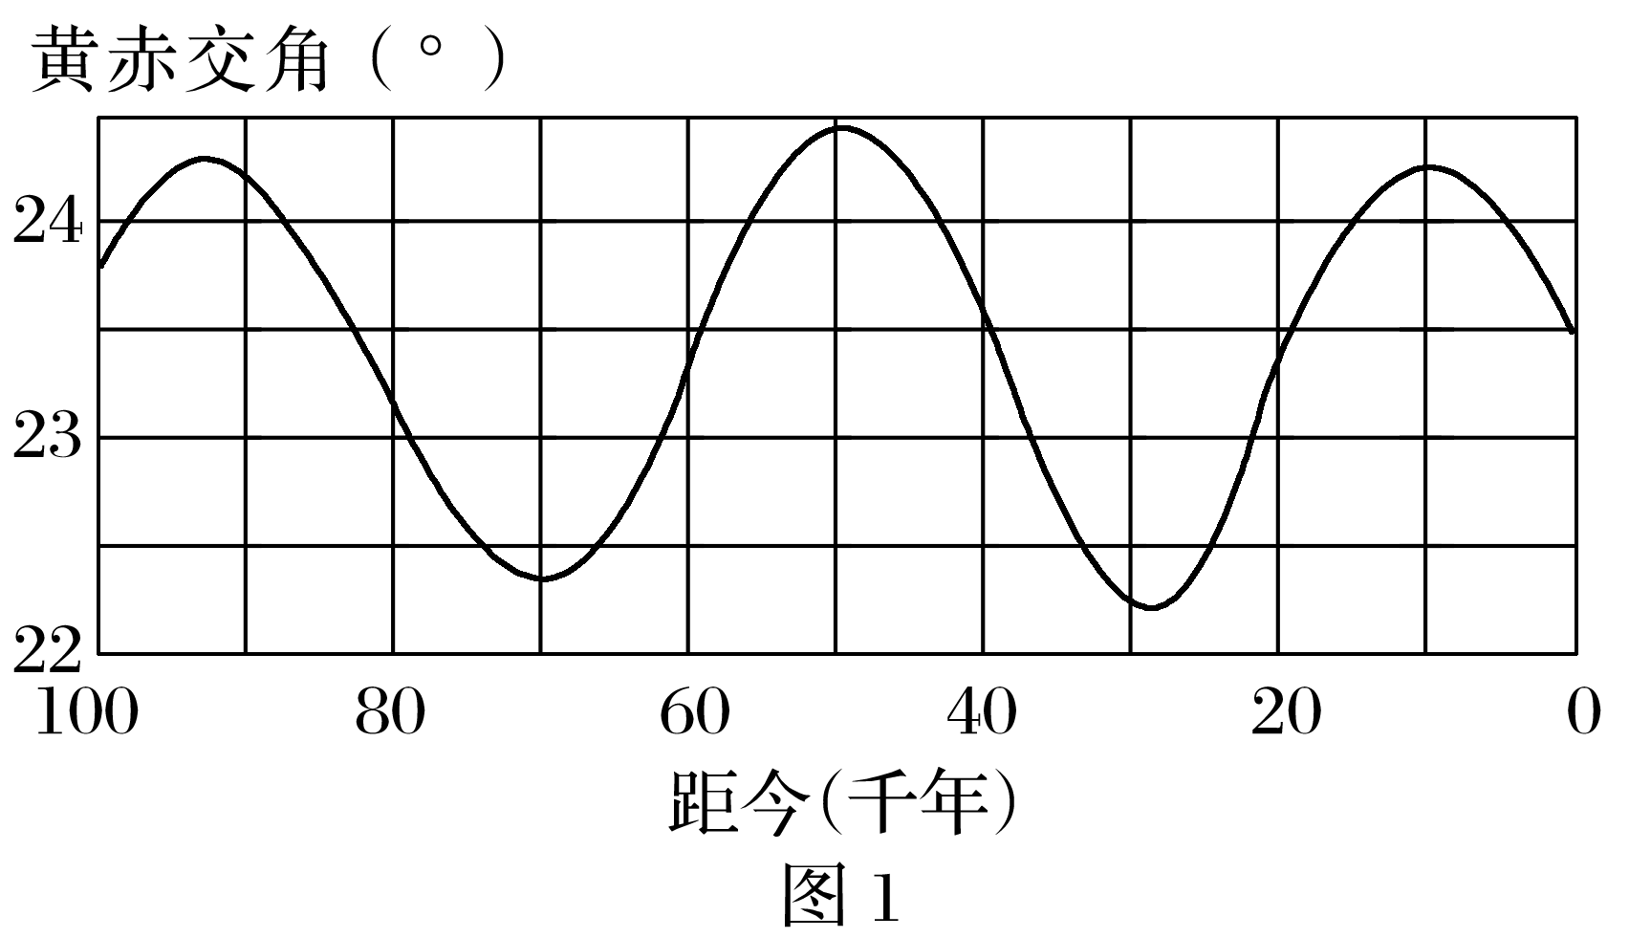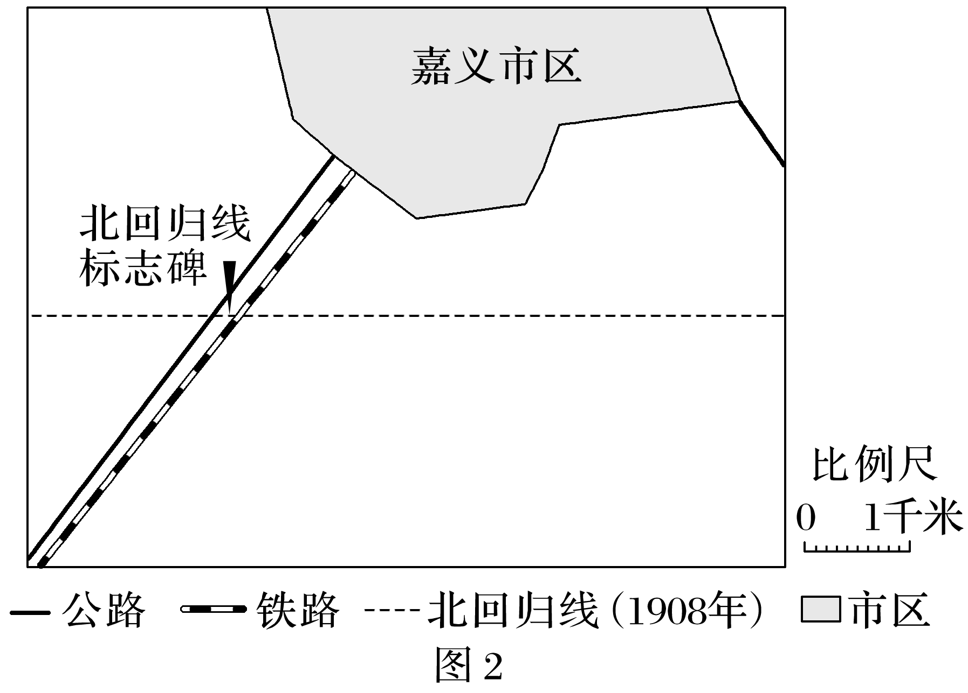

(1)据图概括黄赤交角的变化特征并指出目前的变化趋势。(6分)

(2)在地图上用虚线绘制现在北回归线的位置。(4分)